**人口转变后劳动生产率如何提高？**[1]

赵文

摘要：本文引入人口抚养比和劳动就业率变量，在新增长理论的框架下，探讨中国人口转变后劳动生产率的提高路径，并通过另外11个经过了人口转变的经济体的经验加以佐证。国际经验表明，人口抚养比的提高与二元结构的终结的确会降低劳动生产率的增速，但对于中国来说，由于劳动力配置仍然大有空间，劳动力市场的改善将为广义生产率带来配置效率，能够有力地托升稳态增长率，缩小与世界前沿生产率差距，这一贡献远超物质资本和人力资本等传统要素的贡献。所以，人口转变后，尽管中国劳动年龄人口数量下降和人口抚养比提高同时发生，失去了人口红利和二元结构的光环，但劳动生产率仍将可以依靠其他经济体无可比拟的人口规模优势带来的要素重新配置的空间托高稳态增长率，缩小与世界前沿生产率的差距。

关键词：人口转变 劳动生产率 人口抚养比 劳动就业率

中图分类号：F061.3 JEL:F014.2

How to Improve Labor Productivity after Demographic Transition?

ZHAO Wen

(The Institute of Population and Labor Economics, Chinese Academy of Social Sciences，Beijing，China)

**Abstract: This paper introduces the variables of dependency ratio and labor employment rate, so that the demographic dividend theory and dual economic theory can be linked with the framework of the new growth theory, and discusses the path of improving labor productivity after China's population transition, which is supported by the experience of 11 other economies that have undergone population transition. International experience shows that the increase of dependency ratio and the end of dual structure will indeed reduce the growth rate of labor productivity, but for China, since there is still a lot of room for labor allocation, the improvement of labor market will bring allocation efficiency to generalized productivity, which can effectively support the steady growth rate and narrow the gap with the world's frontier productivity. This contribution is far more than the contribution of capital and human capital. Therefore, after the demographic transition, although the decline in the number of working age population and the increase in the dependency ratio occur at the same time in China, losing the aura of demographic dividend and dual structure, labor productivity will still be able to rely on the space brought about by the incomparable population size advantage of other economies to support the steady growth rate, and narrow the gap with the world's leading-edge productivity.**

**Key words: Population Transition; Labor Productivity; Population Dependency Ratio; Labor Employment Rate**

一、引言

纵观二战后经济史，虽然一些国家经历了人口抚养比的多次变化，但劳动年龄人口数量往往是持续增加的。像近期中国大陆这样的人口转变：人口抚养比快速提高和劳动年龄人口数量下降同时发生的情况是很少见的[2]。未来，如何继续提高劳动生产率，需要了解各类要素的对增长的贡献。本文建立增长核算方程，对中国劳动生产率进行了增长核算，在此基础上讨论相应的政策含义。

以往，我们使用新古典增长理论，能够很好地解释包括人口红利和二元结构在内的经济增长的源泉（蔡昉和赵文，2012；蔡昉，2013、2015）。由于资本劳动比率不断提高，持续的物质资本投入的边际回报下降，经济增速也会下降。人口红利和二元结构多多少少能为劳动力稀缺这块短板打上一个补丁，从而延续依靠物质资本投入的增长模式。Leff（1969）使用74个经济体截面数据研究发现，人口抚养比对国民总储蓄率具有明显的影响，高出生率是造成发达国家和不发达国家总储蓄率悬殊的重要因素之一。Horioka（1991）分析1955-1987年日本国民收入核算数据发现，人口的年龄结构是决定日本储蓄率长期趋势的主要因素，由于老龄人口占比迅速增加，预计日本的储蓄率将急剧下降。Bloom & Williamson（1998）把人口统计变量引入经济增长的模型中，对78个经济体1965年到1990年分析发现，人口转变对东亚经济奇迹起到了实质性的推动作用。Lindh（1999）对1950年到1990年经合组织数据分析发现，劳动生产率的增长模式在很大程度上可以用年龄结构的变化来解释，65岁以上人口占比增加对劳动生产率存在明显的负影响。陆明涛等（2016）对1960年到2011年120个经济体的数据分析发现，劳动年龄人口下降和人口抚养比上升是经济增长减速的重要原因。

对中国大陆的研究也有类似结论。王德文等（2004）通过对中国人口结构的预测分析，认为随着人口老龄化速度的加快，人口红利将消失、人口负债严重，人口老龄化会对中国经济的长期增长产生不利影响。钟水映和李魁（2010）分析1990～2007年中国省级面板数据发现，人口抚养比的下降显著促进了省域经济增长。陈彦斌等（2014）认为人口老龄化将降低中国的储蓄率。肖祎平和杨艳琳（2017）分析中国大陆1987年到2015年人口普查数据也得到了类似结论。原新和高瑗（2018）围绕着释放人口红利的一系列政策措施，为改革开放40年创造了1/8到1/4的经济增长。那么，我们应该如何看待人口转变后，失去了人口红利和二元结构的光环，中国的劳动生产率如何继续保持较快速度增长的问题？

Jones & Romer（2010）在“新卡尔多事实”中提出，创新与人口规模有着天然联系和良性互补。人口规模大即意味着要素流动和优化配置的空间更大，创新的需求和供给力度更大，包括配置效率的广义生产率的提升空间更大（Jones，2002）。从这个意义以上说，随着创新的重要性提高和实际作用加大，人口老龄化对中国未来宏观经济的影响将是温和的（陈彦斌，2013）。2012 年，美国国家科学研究委员会的报告“Aging and the Macroeconomy：Long-Term Implications of an Older Population”从人口健康状况、劳动参与率、劳动生产率、发明创新、储蓄、退休保障、投资回报率等方面分析了人口转变对美国宏观经济的影响，认为科技的作用取决于许多非年龄的因素，人口老龄化很难阻挡创新的脚步。现实中，Facebook、LinkedIn、Amazon、Google、百度、阿里巴巴和腾讯这些近年来才出现的网络巨头，无一不是成长在人口规模巨大的经济体中；而程序员这个颇能代表创新的职业的雇员平均年龄，也并不像想象的那么年轻。根据美国劳工统计局（BIS）公布的数字，2011年到2017年，美国雇员的平均年龄稳定，而从事“电脑系统设计和服务”的雇员平均年龄从40.5岁提高到了40.9岁，从事“软件应用开发”的雇员平均年龄从39.4岁提高到了39.5岁，“专业性和商业服务”这一高人力资本行业的平均年龄从42.1提高到了42.4岁。三者都没有年轻化的趋势。这些现象意味着，在依靠创新的经济中，人口年龄结构的因素似乎并不那么特别重要，人口规模和人力资本的因素会相对强化。

人口因素往往和长期的经济增长相联系，人口转变所对应的发展阶段可能是较长时期中的经济转折点。对于长期的经济增长问题，可以使用稳态增长的概念（Balanced Growth，即经济均衡状态的增长），将人口因素和劳动生产率连接起来。近期中国经济转型，在增长速度上表现为实际增长率向稳态增长率回归（蔡昉和陆旸，2013；张军等，2016；盛来运和郑鑫，2017）。人口因素虽然在中短期的宏观经济研究中并不受重视，但在长期的经济分析中却绕不过去。找到一个贴近现实的稳态增长率是每一代增长理论家的目标，而人口因素在其中起到的作用往往是决定性的。越是长期的经济现象，人口因素的话语权越大。一些标志性的经济事件，往往是人口因素的某种注脚。马尔萨斯的贫困陷阱论与哈罗德-多马模型都曾因人口因素的问题无法找到经济均衡增长路径而苦恼，哈罗德还具体地指出人口增长率下降是“有保证的增长率”（即稳态增长率）和“自然增长率”无法趋同的原因（罗斯托，2016）。在新增长理论中，稳态增长率是包括人口因素在内的一系列因素的综合结果。

从国际经验来看，一些经济体的劳动生产率在长期中能够取得2%左右的稳态增长率（Fernald & Jones，2014）。对中国来说，还有一些有利因素在未来能够帮助提升稳态增长率和广义生产率，进而提高劳动生产率。①中国是一个拥有14亿人口且人均GDP超过一万美元的巨大市场，而在新增长理论看来，市场规模是一个对创新结果有着放大作用的重要因素。②同时，传统行业和新兴行业的增加值占比和就业占比非常不均衡，劳动力重新配置因此仍然大有空间（蔡昉，2017），劳动力市场的改善能够有力地托升稳态增长率。③缩小与世界前沿生产率的差距仍将是重要的增长源泉。④人力资本水平的稳步提升也能够帮助提高劳动生产率。这些观点来自于经济增长理论和经济史的贡献（蔡昉，2015），经济学家也尝试进行了一些经验检验（如Jones，2002）。2012年以来，中国制造业就业占比持续下降，引发了要素逆向配置的担忧。虽然主流观点认为中国要素配置效率空间很大（蔡昉，2021），但是，对于具体如何实现这种配置效率，笔者尚未见到以中国为对象的经验研究成果发表。从研究方法来看，一类代表性的方法是基于新古典的框架，将劳动配置效率从全要素生产率中划分出来（如胡永泰，1998；郝大明，2015；伍山林，2016；程名望等，2018），另一类方法是对劳动生产率直接进行结构分解，进而得到配置效应（如曲玥，2010；蔡昉，2017），无需新古典假设。这两类方法都不涉及人口与市场规模，也不涉及人口转变。本文的边际贡献是引入人口抚养比和劳动就业率变量，在新增长理论的框架下，探讨中国人口转变后劳动生产率的提高路径，并通过另外11个经过了人口转变的经济体的经验加以佐证。本文边际贡献是从增长潜力的视角，对人口转变后的劳动生产率提高的可能空间进行了因素的分解和因素作用大小的评估，指出劳动力市场的改善是生产率提高的重要来源，为持续大力改善劳动力市场效率的改革方向提供了经验支撑。

二、中国人口转变形势与国际经验

中国人口转变形势是人口规模将在“十四五”期间达到峰值，少子化老龄化加速。“十四五”将是中国人口持续稳定增长的最后5年，人口的可能峰值出现在2025-2027年前后， 15-64岁劳动年龄人口总量和占全部人口的比重下降。这意味着中国在保有巨大人口规模的同时，被抚养人口规模增加，人口抚养比提高。人口转变形势在“十三五”已经开始。2015年到2020年，劳动年龄人口规模减少了1503万人，年均减少300万人左右。“十四五”时期，劳动年龄人口将累计减少2500多万人，平均每年减少500万人左右，下降速度快于“十三五”时期。

一般来说，人口抚养比的转折点与刘易斯转折点没有理论上的同步性。虽然学界对刘易斯转折点出现的时点有些争论，但中国在“十三五”期间，农村可转移人口的总量增长率已经维持在一个很低的水平是一个不争的事实。这说明中国已经脱离了二元结构，进入了新古典发展阶段。人口转变标志是“十三五”时期中国15-64岁劳动年龄人口总量和占全部人口的比重开始趋势性下降。这一人口转变究竟对中国经济有什么实质性的影响呢？过去，中国劳动力资源丰富的优势有两个支撑：人口抚养比不断降低收获了人口红利，并在劳动力无限供给的条件下收获了二元结构红利。劳动力丰富的禀赋条件固然可以延缓资本报酬递减现象的过早发生，但终究会随着人口转变而消失。因此，当人口抚养比提高和刘易斯转折点到来后，中国经济增速不可避免地下了一个台阶，进入了新的发展阶段。

人口转变带来经济增速下降的现象，并非中国独有。笔者收集了巴西、加拿大、中国大陆、法国、德国、印度、日本、韩国、俄罗斯、英国、美国和中国台湾12个经济体的数据。这些经济体的经济总量占世界的三分之二，人口占世界的一半，从1960年到2016年都经过了至少一个人口周期，对本文来说具有分析价值。

从这些经济体的历史经验来看，人口转变对劳动生产率的影响，表现为人口抚养比对资本边际报酬递减的影响：人口抚养比下降减缓资本报酬递减，人口抚养比上升加速资本边际报酬递减。理想状态中，资本产出比率和人口抚养比为正向关系。将增长方程 $Y=AK^{α}{\left(Lh\right)}^{1-α}$ 转换形式为：

$$Y=AK^{α}{\left(POP∙H∙EP\right)}^{1-α}{\left(1+DR\right)}^{α-1} (1)$$

其中， $Y$ 是产出， $K$ 是物质资本存量， $L$ 是就业人数， $h$ 是劳动力平均受教育年数。将 $L$ 可表示为抚养比的函数 $L={\left(POP∙EP\right)}/{(1+DR)}$， $POP$ 是人口数量， $DR$ 是人口抚养比， $k$ 是劳均物质资本存量。 $EP$ 是就业率和劳动参与率的乘积，可以称之为劳动就业率，表示劳动力市场改善程度（由于失业率指标不能包括暂时退出劳动力市场的劳动者，难以全面反映劳动力市场运行，因此，各国统计部门开始使用劳动就业率作为监测劳动力市场的主要指标。目前，英国统计局按季度发布劳动就业率指标数据），资本边际报酬表示为：

$$MPK=Aα{\left[\frac{K\left(1+DR\right)}{POP∙H∙EP}\right]}^{α-1} (2)$$

可以发现，降低人口抚养比会提高资本边际报酬，进而提高经济增速。图1将12个经济体人口抚养比和资本产出比率同时下降时期的人均GDP增长率，和同时上升时期的人均GDP增长率进行比较，发现前者明显高于后者。图1左边是12个经济体人口抚养比和资本产出比率同时下降时期的人均GDP增长率，平均为4.03%；右边是人口抚养比和资本产出比率同时上升时期的人均GDP增长率，平均为1.3%。

图1 人口抚养比、资本产出比率和人均GDP增长率（1960-2016）

注：左边是12个经济体人口抚养比和资本产出比率同时下降时期的人均GDP增长率，平均为4.03%；右边是人口抚养比和资本产出比率同时上升时期的人均GDP增长率，平均为1.3%。前者明显高于后者。

与人口转变相交织的，是中国的二元结构的变化，即劳动力市场的改善表现为劳动就业率的提高，这是兑现人口红利的关键。在二元经济中，剩余劳动力的释放提高了劳动就业率，提高了配置效率（胡永泰，1999；蔡昉，2017）。图2中，中国大陆、中国台湾和韩国的劳动就业率提高幅度最大，日本也有明显的提高。不仅是二元经济，任何阻碍劳动力流动的障碍破除之后，都会释放出配置效率。例如，二战后，第二次女权运动推动了北美国家更多女性进入劳动力市场，劳动参与率从60%提高到了将近70%，对经济增长的贡献约为6%。同期，法国和德国劳动参与率不升反降，对经济增长的贡献为负数。对于资本边际报酬（方程2），显然劳动就业率的提高有助于劳动供给的增加和资本边际报酬的提高。图3中，劳动就业率的增长率为正数时期的人均GDP增长率，要高于劳动就业率的增长率为负数的时期0.8个百分点，劳动力市场改善对提高劳动生产率的作用明显。

图2 劳动就业率（1960-2016）

图3 劳动就业率、人口增长率和人均GDP增长率（1960-2016）

注：左边是12个经济体劳动就业率的增长率为正数时期的人均GDP增长率，平均为3.2%；右边是劳动就业率的增长率为负数时期的人均GDP增长率，平均为2.4%。

从国际经验可以发现，人口红利的消失与二元结构的终结的确会对劳动生产率（人均GDP）的增长产生明显的影响。那么，有没有办法打破这种经济减速“魔咒”呢？文章的第三部分使用增长核算的方法说明，劳动生产率在向稳态增长率回归的同时，稳态增长率仍存在上升的空间，且与劳动力市场的改善紧密相关。

三、增长核算模型

相比新古典增长理论，新增长理论强调知识和技术在长期经济发展中的作用。在这里本文并不打算综述新增长理论，而只是将笔者的关注点——人口因素（人口数量、年龄结构和人口周期）——对读者进行简要的展示。对于方程 $Y=AK^{α}{\left(Lh\right)}^{1-α}$，在Solow（1956）的增长核算中， $A$ 是不可知的余值，被称为全要素生产率。而在新增长模型中， $A$ 被看作“创意研发”，与人口因素密切相关（John & Jones，2014）。阻碍资本报酬递减是通过市场规模和产品种类扩张来实现的（Romer，1987）。Romer（1990）认为人口越多，被分配从事R&D的人员越多，产品种类扩张带来的生产率越高。长期来看，创意的产生数量取决于研究者的数量（Grossman & Helpman，1991；Aghion & Howitt，1992），而研究者的数量往往和人口数量成正比，因此，稳态增长时的技术进步率也是人口数量的函数。人口的增长将引起科研人员和创新成功者出现的概率提高，进而提高稳态增长率。但是，Jones（1995）的经验研究发现R&D人员数量增长远远快于经济增长。Young（1998）对此的解释是产品种类的增加带来专用技术的需求增加，这将会增加科研种类并摊薄每一类科研的投入，专用技术的外部性明显小于通用技术，因此，经济增长率并不像R&D人员数量增长那样快。但无论如何，公共知识和通用技术的外部性仍然能够得到证实。

新增长理论将人口因素与生产率联系起来，有两个路径。一是人口因素-创意-劳动生产率，二是人口因素-经济规模-劳动生产率。第一个路径，从马尔萨斯陷阱论，到刘易斯二元论，再到新古典增长理论，也包括哈罗德-多马模型，人口因素都通过要素投入来发挥作用。Romer（1990）把人口因素引入到了余值之中，提出创意存在外部性，指出人口规模对于创意进而对于劳动生产率的促进作用。第二个路径，还未有特别大的进展。Romer（1987）提出了人口因素通过产品多样性所代表的经济规模对经济增长（劳动生产率）的重要促进作用。从斯密《国富论》展示分工理论算起，这一思想脉络久远。Dixit、Stiglitz、Krugman和Xiaokai Yang都有关于产品多样性的研究，分别是对分工理论、规模经济概念的阐释[3]。Acemoglu & Linn（2004）分析了市场规模对新药进入和医药创新的影响，聚焦于由美国人口趋势驱动的外生变化发现，一个药物类别潜在市场规模增加1%，导致该类别新药数量增加4%至6%。Broda et al（2006）利用73个国家和地区1994-2003年的贸易数据来检验产品种类对于生产率水平和增长的正向影响。钟春平（2011）认为产品多样性具有增长效应。但是，迄今为止，产品多样性还没有进入增长核算。总之，生产率的增长既来自于科研的外溢效应，又来自中间产品种类不断增长所引起的劳动专业化分工的增加。

Cai & Zhao（2013）对人口红利进行了增长核算，发现人口红利对中国1982-2010年经济增长的贡献约6.7%。增长核算方程引入了劳动就业率，但由于方程形式的原因，劳动力市场的改善对经济增长的贡献非常小，而且全要素生产率与人口抚养比、劳动力市场的改善都没有关系，人口因素与全要素生产率被隔离开来。这仍然是一个新古典的增长核算，较之已有的研究，不同之处是将就业表示为人口、抚养比和劳动就业率。如果将生产函数写成劳均产出形式：

$$\frac{Y}{L}=A∙{\left[\frac{K∙\left(1+DR\right)}{POP∙EP}\right]}^{α}∙h^{1-α} (3)$$

这就能发现，新古典核算方程引入人口因素后，人口数量POP和年龄结构(1+DR)仅作为“要素投入”发挥作用，不对全要素生产率有影响。因此，Cai & Zhao的增长模型难以解释的是，人口规模大有利于市场规模扩大和分工、出现更多的企业家等带动性人才、公共知识和公共技术的传播使用，从而提高劳动生产率。笔者认为，劳动力市场的改善能够为广义生产率：

$$P=\frac{A∙EP}{1+DR} (4)$$

带来配置效应。劳动就业率不仅能够表示二元结构下农业剩余劳动力向非农业转移带来的劳动力市场改善，而且也能够表示在二元结构消失之后，由于传统行业和新兴行业的增加值占比和就业占比非常不均衡，劳动力重新配置仍然大有空间，更具有一般性。参考这些研究，本文使用增长核算方法，引入人口抚养比和劳动就业率变量，使得人口红利和二元经济理论能够与新增长理论的框架相衔接，观察中国人口转变后劳动生产率的提高路径。假设最终产品的生产函数允许可变的中间产品种类，每一种类中间产品生产一种最终产品，生产最终产品的经济环境是完全竞争的：

$$Y_{t}=A_{i,t}^{1-α}h_{t}^{1-α}L_{Y,i,t}^{1-α}\int_{0}^{M_{t}}{x_{it}^{α}di} (5)$$

中间产品的指标集是 $[0，M]，M_{t}$ 是产品种类数。 $x_{i}$ 表示中间产品 $i$ 投入的数量。用于中间产品生产的最终产品数量为：

$$X_{t}=\int_{0}^{M_{t}}{x_{i}}di (6)$$

假设生产中间产品的经济环境是垄断竞争的，因为，如果是完全竞争的，则根据欧拉定理，所有产出都用于支付要素报酬，不会发生科研投资。中间产品垄断竞争厂商利润为中间产品价格超出产出的部分 $\left(p_{i}-1\right)x_{i}$，在作为最终产品市场上的投入品，中间产品价格等于其边际产品：

$$p_{i}={∂Y_{t}}/{∂x_{i}}=A_{i,t}^{1-α}αh_{t}^{1-α}L_{Y,i,t}^{1-α}x_{it}^{α-1} (7)$$

利润函数最大化的中间产品产量为：

$$x_{i,t}=α^{\frac{2}{1-α}}A_{i,t}h_{t}L_{Y,i,t} (8)$$

即均衡时每一个中间产品厂商都生产相同数量的 $x$，则 $x={X_{t}}/{M_{t}}$，最终产品生产函数为：

$$Y_{t}=A_{t}^{1-α}h_{t}^{1-α}L_{Y,t}^{1-α}\int_{0}^{M_{t}}{{({X_{t}}/{M_{t}})}^{α}}di=A_{t}^{1-α}h_{t}^{1-α}L_{Y,t}^{1-α}{M_{t}^{1-α}X}_{t}^{α} (9)$$

与新古典增长模型不同的是，有效劳动投入并不是全部劳动力，而是只从事直接生产活动的劳动投入 $L_{Y}$。从事科研活动的劳动投入 $L_{A}$ 并不包括在内，通过创意研发 $A$ 增加产出。 $h=e^{Φ\left(E_{i}\right)}$，是平均的人力资本水平[4]，是明塞工资回归估计的教育回报率，如果没有受到过教育，则等于1。用于中间产品生产的最终产品数量即为非科研资本投入数量 $K_{Y}$，最终产出的生产函数为：

$$Y_{t}=A_{t}^{1-α}{M_{t}^{1-α}h}_{t}^{1-α}L_{Y,t}^{1-α}K_{Y,t}^{α} (10)$$

假定经济体内的每一个微观个体以概率 $Ψ$ 为世界发现一种新产品，过时产品以概率 $ε$ 消失，则每一年中间产品的种类数量是劳动力数量的函数：

$$M_{t}=M_{t-1}+Ψ∙L_{t-1}-εM_{t-1} (11)$$

求解差分方程，得到唯一解：

$$M_{t}=C{\left(1-ε\right)}^{t}+\frac{Ψ∙L_{t}}{ε} (12)$$

C是和初始值 $M_{0}$ 有关的常数。最终世界产品种类数量是所有经济体共享的，但由于人口数量、人口年龄结构、劳动参与率和就业率不同，每个经济体对新产品发现和旧产品淘汰的贡献是不同的，这体现了创意研发的能力。在新增长模型中，一般假设人口数量等于劳动力数量，或者二者同比例增长。本文将人口抚养比和劳动就业率引入到模型中，这能够表明，当人口增长或者人口结构年轻化时，市场随之扩大，创意研发随之增加，分工随之细化，产品种类随之增加。

与Jones（1999）改进自Romer（1990）的知识生产函数一样， $A$ 提升的速度决定于世界科研投入和现有知识：

$$\dot{A_{t}}=δH_{A,t}^{λ}A_{t}^{Φ} (13)$$

$0<A_{0}, 0<λ≤1$， $Φ$ 和知识存量中过时知识淘汰有关，过时知识淘汰越快， $Φ$ 越大。 $H_{A}$ 是世界科研投入，是所有经济体有效科研人数以平均人力资本水平为权数的加权和：

$$H_{A,t}=\sum_{j=1}^{N}{h_{j,t}^{θ}L_{A,j,t}} (14)$$

$θ≥0$，参数 $λ$ 表示每个经济体生产率与世界前沿生产率之比，如果经济体从世界有效科研中得到的创意研发成果都是前沿创意 ${\overline{\dot{A}}}_{t}$ 而不是模仿类创意，则 $λ_{t}=1$。前沿创意能够使得中间产品厂商 $i$ 的生产率 $P_{i}$ 达到世界前沿， $P_{i,t}={\overline{P}}_{t}=υ{\overline{\dot{A}}}_{t}$，模仿类创意使得中间厂商 $i$ 保持上一期的生产率水平。[5]假设能够利用前沿创意的厂商出现的概率为[6]，经济体的平均生产率水平：

$$P_{t}=μ{\overline{P}}_{t}+\left(1-μ\right)P_{t-1}=μυ{\overline{\dot{A}}}_{t}+\left(1-μ\right)υ{\dot{A}}_{t-1} (15)$$

经济体生产率与世界前沿的比率 ${P_{t}}/{{\overline{P}}_{t}}$ 表示了后发经济体与先进经济体之间的技术差距，将上式两边除以 ${\overline{P}}_{t}$ 得到：

$$λ_{t}=\frac{P_{t}}{{\overline{P}}_{t}}=μ+\frac{1-μ}{1+g_{A}}\frac{{\dot{A}}_{t-1}}{{\overline{\dot{A}}}_{t-1}} (16)$$

其中， $g_{A}$ 为创意研发的稳态增长率。求解差分方程，得到稳态值：

$$λ^{*}=\frac{μ\left(1+g_{A}\right)}{μ+g_{A}} (17)$$

综合以上，将最终产出的生产函数转换为劳动生产率形式：

$$y_{t}={\left(\frac{K_{t}}{Y_{t}}\right)}^{\frac{α}{1-α}}M_{t}l_{Yt}h_{t}A_{t} (18)$$

劳动生产率增长率 ${\hat{y}}_{t}=\frac{1}{t}\left[log\left(y_{t}\right)-log⁡(y_{0})\right]$，则：

$${\hat{y}}_{t}=\frac{α}{1-α}\left({\hat{K}}_{t}-{\hat{Y}}_{t}\right)+{\hat{M}}_{t}+{\hat{l}}_{Yt}+{\hat{h}}_{t}+{\hat{A}}_{t} (19)$$

将生产函数诸多自变量的内生化，经济增长的动态过程就受到许多变量时刻变化的影响。这样的分析过于复杂，违反了简单抽象的分析法则。而在稳态增长路径上，情况就相对简单得多，对稳态增长情况的说明因而可以概括得多。更重要的是，战后经济增长率不高不低的“稳态”现实要求增长理论给出解释，这就使得新增长理论比过去更注重研究稳态均衡增长。

发达国家出现的“卡尔多”特征事实（Kaldor，1961）意味着在长期中资本产出比率大致不变且产出和资本增长率高于人口增长率。这种经济增长就是新古典的稳态增长。Jones（1999）提出过一个基于新增长理论的一般均衡模型，在需求端以总劳动时间对生育行为和获取消费品的行为进行约束，在供给端以总劳动时间对生产创意和生产消费品进行约束， Jones（2002）、Fernald & Jones（2014）找到了一个稳态增长路径使得所有的变量的几何增长率不变，经济体的稳态增长路径是全局稳定的[7]。本文基于Fernald & Jones模型，假定资本产出比率 $K/Y$、科研人员占劳动力比重 $l_{Y}$、劳动就业率 $EP$ 和劳动力平均受教育程度 $h$ 不变。以*g*表示稳态增长率，因 $l_{Y}$ 不变，稳态中的 $g_{A}=\frac{λ}{1-Φ}{\hat{POP}}_{w,t}$， ${\hat{POP}}_{w,t}$ 是世界人口增长率。由于 $（1-ε）$ 介于0和1之间，当 $t→∞$ 时，方程解收敛于稳态值

$$M^{*}=\frac{Ψ∙L_{t}}{ε}=\frac{Ψ∙{POP}_{t}∙{EP}_{t}}{ε∙\left(1+{DR}_{t}\right)} (20)$$

$$g_{M}=\frac{Ψ}{ε}\left[{\hat{POP}}_{t}-\left(\hat{1+{DR}_{t}}\right)\right] (21)$$

基于这些发现并对应于方程（19），可以得到劳动生产率增长率方程：

$${\hat{y}}_{t}=\frac{α}{1-α}\left({\hat{K}}_{t}-{\hat{Y}}_{t}\right)+\left({\hat{M}}_{t}-\frac{Ψ}{ε}\left[{\hat{POP}}_{t}-\left(\hat{1+{DR}_{t}}\right)\right]\right)+$$

劳动生产率 资本产出比率 产品多样性

$${\hat{h}}_{t}+\left({\hat{A}}_{t}-\frac{λ}{1-Φ}{\hat{POP}}_{w,t}+{\hat{l}}_{Yt}\right)+$$

人力资本 创意研发

$$\frac{Ψ}{ε}\left[{\hat{POP}}_{t}-\left(\hat{1+{DR}_{t}}\right)\right]+\frac{λ}{1-Φ}{\hat{POP}}_{w,t} (22)$$

稳态增长率

以及稳态增长率方程：

$$g_{y}=\frac{Ψ}{ε}\left[{\hat{POP}}_{t}-\left(\hat{1+{DR}_{t}}\right)\right]+\frac{λ}{1-Φ}{\hat{POP}}_{w,t} (23)$$

内部人口规模效应 外部人口规模效应

到此，我们把劳动生产率增长率 ${\hat{y}}_{t}$ 分解为6个部分：物质资本、人力资本、劳动的部分间分配、产品多样性、创意研发，以及稳态增长率。稳态增长率 $g_{y}$ 主要受到两类人口因素的影响：内部人口规模效应（经济体自身人口增长率、人口抚养比变化率）和外部人口规模效应（自身与世界前沿技术差距、世界人口增长率）。对于中国来说，经济增速终究要向稳态增长回归。人口因素能在多大程度上提高稳态增长率，要靠经验数据给出答案。

稳态增长率是从Solow增长核算就开始讨论的概念。新古典增长理论的稳态增长前提是“人均储蓄正好等于资本广化”，进而引出了新古典增长理论的黄金分割率：人均消费最大化的条件是人均资本量的选择应使得资本边际产品等于劳动增长率[8]。经验分析中，经济增长率收敛与否的一系列讨论，是将稳态增长率具体化的尝试。比如，林毅夫等（2008）对中国省际增长率收敛问题的研究，国际上则有Barro对跨国增长收敛研究的一个比较完整的总结，结论倾向于绝对收敛假说（各经济体的增长率趋同）不成立，相对收敛假说（也叫条件收敛，各国在发展上都有一个均衡水平，这个均衡水平取决于跟发展相关的各种条件）成立[9]。

已有文献解释中国劳动生产率的提高，主要是根据新古典增长模型。这方面研究非常多，结论也是明确的，即中国劳动生产率的提高，主要是资本积累和全要素生产率提高的结果。如果按照新古典的方法来核算，本文的数据也支持这个结论。现有研究存在的不足，按照蔡昉的说法，就是没有给予人口因素足够的重视。在新增长理论看来，人口因素通过市场规模，能够对经济增长有明显的影响。思路是这样的，但在增长核算上怎么体现，即便是Fernald & Jones（2014）的研究，给出的稳态增长仍然是人口增长率，与新古典模型相同。这缺少一个环节，即人口增长率如何影响劳动生产率。本文的贡献是补上这一环节。

四、增长核算

（一）基本核算结果

数据整理自各国（地区）统计部门和世界银行WDI，并参考了Penn World Table version 8.0（Feenstra et al，2013）。物质资本存量使用永续盘存法得到。其中，资本折旧率取各经济体经济增长率的10年移动平均值。不使用某个固定值折旧率，是因为经济增长率较高的经济体，通常折旧率也较高。不使用投资增长率或固定资本形成总额增长率，是因为考虑到除了投资之外，技术进步也是加速折旧的原因之一。基期资本存量取各经济体基期不变价固定资本形成总额的20倍。当年投资使用不变价的固定资本形成总额指标。劳动力平均受教育年数按照就业人员受教育程度构成计算得到就业人员平均受教育年数，WDI提供了劳动力初等教育、中等教育和高等教育的比重，本文按照初等教育9年、中等教育12年、高等教育16年和未接受教育1年来计算劳动力平均受教育年数。

世界科研投入是12个经济体科学家和工程师人数的加权和。科学家和工程师数据来自World Development Indicators和Science & Engineering Indicators以及各经济体统计资料。巴西和印度数据在几个年份缺失，参考Jones（2002）的方法估算。目前，主要有两类世界产品数量统计，一类用于力求全面的经济统计（比如ISIC《国际标准产业分类》），因此它们的产品种类往往只增不减，且分类不细。另一类用于海关统计，分类细致，每次修订会根据贸易实际需要增添新出现产品名录，删除不再出现产品名录，符合方程（11）的描述。本文使用的《商品名称及编码协调制度》（Harmonized Commodity Description and Coding System，简称HS），是世界海关组织1988年实施的产品分类，经过5次修订。目前已有150多个国家和地区使用HS，全球贸易总量90%以上的货物都是以HS分类的。参考HS历次修订增删的产品名录，得到1988年到2012年世界产品种类的年均增长速度约为0.193%，以此代表1960年到2016年世界产品种类的增长速度。

按照新古典增长核算方程形式 $Y=AK^{α}{\left(LH\right)}^{1-α}$，本文和已有研究的结果和结论是一样的（表1）：中国经济增长的主要贡献是资本积累和全要素生产率，贡献率分别约65%和20%。

表1 中国经济新古典增长核算的结果

|  |  |  |  |  |  |
| --- | --- | --- | --- | --- | --- |
| 劳动要素产出弹性 | 年份 | 资本 | 教育 | 劳动 | 全要素生产率 |
| 0.40 | 1978-2016 | 65.5% | 6.0% | 7.5% | 21.0% |
| 1960-2016 | 63.9% | 6.3% | 10.0% | 19.8% |
| 0.35 | 1978-2016 | 70.9% | 5.3% | 6.5% | 17.3% |
| 1960-2016 | 69.2% | 5.5% | 8.7% | 16.6% |
| 0.45 | 1978-2016 | 60.0% | 6.8% | 8.4% | 24.8% |
| 1960-2016 | 58.6% | 7.1% | 11.2% | 23.1% |

注：已有研究大多取值在0.35到0.45之间，下文的中国大陆劳动要素产出弹性取固定值0.4。

表2是方程（22）的核算结果：①劳动生产率增长率中，首要贡献来自于物质资本，12个经济体物质资本的贡献为48%，随后是创意研发和人力资本，贡献度为18%和15%，然后是稳态增长率和产品多样性，贡献度分别为11%和10%；②中国大陆、日本、韩国和中国台湾的稳态增长率平均贡献为26%，超过12个经济体的平均水平2倍多，这源自劳动力市场的改善，下文会有进一步的分析和讨论；③人口抚养比周期与稳态增长率之间并不同步。12个经济体中，加拿大、美国和法国完成了1.5个周期，德国和日本完成了1个周期，英国完成了2个周期，它们的稳态增长率和人口抚养比如图4所示。可以发现，稳态增长率并不决定于人口抚养比周期。

对中国大陆劳动生产率的提高贡献最大的是创意研发和稳态增长率。1960年到2016年，劳动生产率年均增长5.83%，其中资本贡献率为9.3%，产品多样性贡献率为1.3%，人力资本贡献率为11.2%，创意研发贡献率为42.2%，稳态增长率贡献为36%。1978年到2016年，劳动生产率年均增长7.66%，其中资本贡献率为12.7%，产品多样性贡献率为1.0%，人力资本贡献率为10.6%，创意研发贡献率为48.6%，稳态增长率贡献为27.1%。改革开放以来，资本和创意研发的贡献明显高于改革开放之前。与其他经济体相比，中国大陆在资本、人力资本、产品多样性上的贡献度类似，既非最高也非最低。中国大陆的劳动生产率增长明显高于其他经济体的来源，是稳态增长率和创意研发的贡献。

表2 劳动生产率增长率的分解

|  |  |  |  |  |  |  |
| --- | --- | --- | --- | --- | --- | --- |
|  | 劳动  生产率 | 资本  产出比率 | 产品  多样性 | 人力  资本 | 创意  研发 | 稳态  增长率 |
| 巴西 | 1.38% | -0.85% | 0.16% | 0.60% | 0.95% | 0.52% |
| 加拿大 | 1.18% | 0.32% | 0.18% | 0.54% | 0.09% | 0.05% |
| 中国大陆（1960-2016） | 5.83% | 0.54% | 0.07% | 0.65% | 2.46% | 2.10% |
| 中国大陆（1978-2016） | 7.66% | 0.98% | 0.07% | 0.81% | 3.72% | 2.08% |
| 法国 | 2.16% | 0.95% | 0.18% | 0.54% | 0.31% | 0.18% |
| 德国 | 2.16% | 1.04% | 0.19% | 0.60% | 0.23% | 0.10% |
| 印度 | 3.13% | -0.11% | 0.12% | 0.60% | 2.19% | 0.33% |
| 日本 | 3.07% | 1.16% | 0.18% | 0.25% | 0.97% | 0.51% |
| 韩国 | 3.83% | 0.43% | 0.12% | 0.85% | 1.42% | 1.01% |
| 俄罗斯 | 1.22% | 0.07% | 0.19% | 0.71% | 0.29% | -0.04% |
| 英国 | 1.81% | 0.24% | 0.19% | 0.59% | 0.51% | 0.28% |
| 美国 | 1.61% | 0.17% | 0.17% | 0.58% | 0.57% | 0.12% |
| 中国台湾 | 5.01% | -0.01% | 0.09% | 1.13% | 2.46% | 1.34% |
| 12个经济体 | 1.59% | 0.76% | 0.17% | 0.24% | 0.25% | 0.17% |
| 贡献率 | | | | | | |
| 巴西 | 100.0% | -61.6% | 11.6% | 43.5% | 68.8% | 37.7% |
| 加拿大 | 100.0% | 27.1% | 15.3% | 45.8% | 7.6% | 4.2% |
| 中国大陆（1960-2016） | 100.0% | 9.3% | 1.2% | 11.1% | 42.2% | 36.0% |
| 中国大陆（1978-2016） | 100.0% | 12.8% | 0.9% | 10.6% | 48.6% | 27.2% |
| 法国 | 100.0% | 44.0% | 8.3% | 25.0% | 14.4% | 8.3% |
| 德国 | 100.0% | 48.1% | 8.8% | 27.8% | 10.6% | 4.6% |
| 印度 | 100.0% | -3.5% | 3.8% | 19.2% | 70.0% | 10.5% |
| 日本 | 100.0% | 37.8% | 5.9% | 8.1% | 31.6% | 16.6% |
| 韩国 | 100.0% | 11.2% | 3.1% | 22.2% | 37.1% | 26.4% |
| 俄罗斯 | 100.0% | 5.7% | 15.6% | 58.2% | 23.8% | -3.3% |
| 英国 | 100.0% | 13.3% | 10.5% | 32.6% | 28.2% | 15.5% |
| 美国 | 100.0% | 10.6% | 10.6% | 36.0% | 35.4% | 7.5% |
| 中国台湾 | 100.0% | -0.2% | 1.8% | 22.6% | 49.1% | 26.7% |
| 12个经济体 | 100.0% | 47.8% | 10.7% | 15.1% | 15.7% | 10.7% |

注：俄罗斯的观察期为1993年到2016年，其他经济体为1960年到2016年。

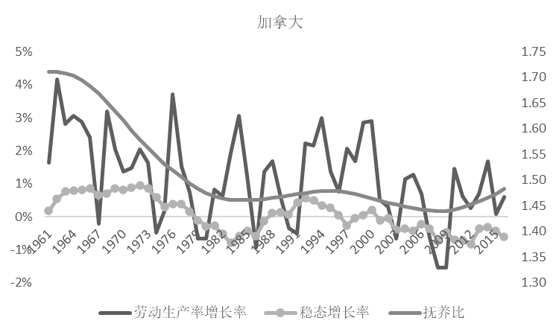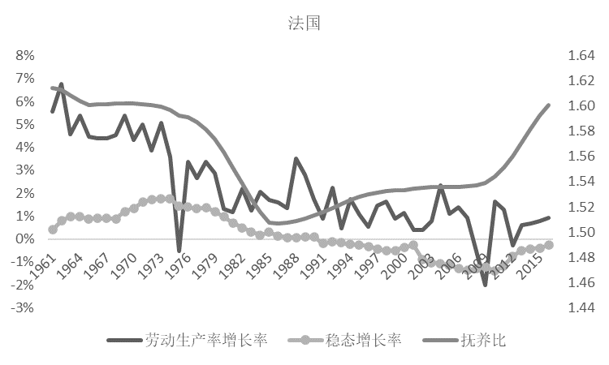

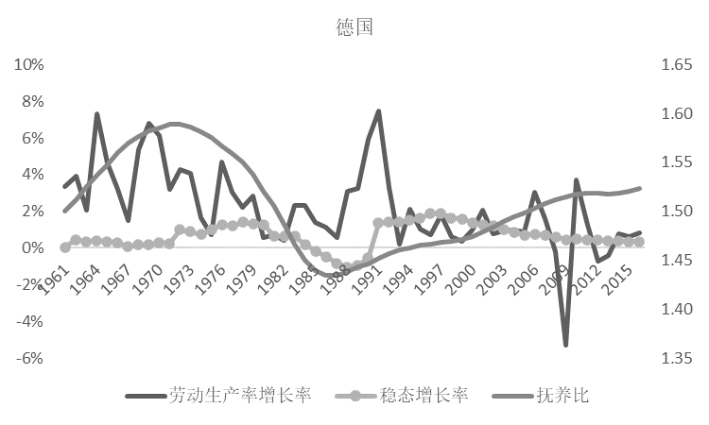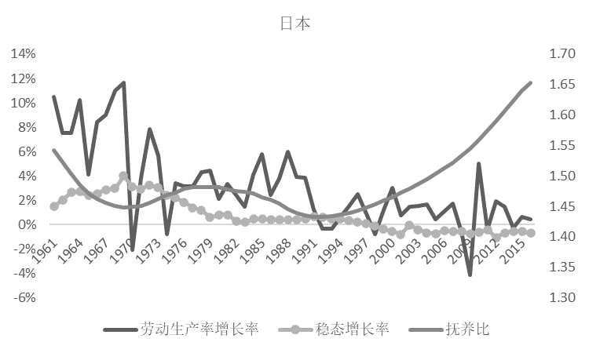

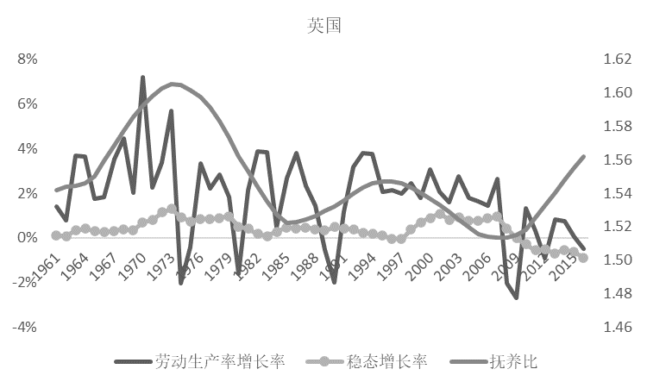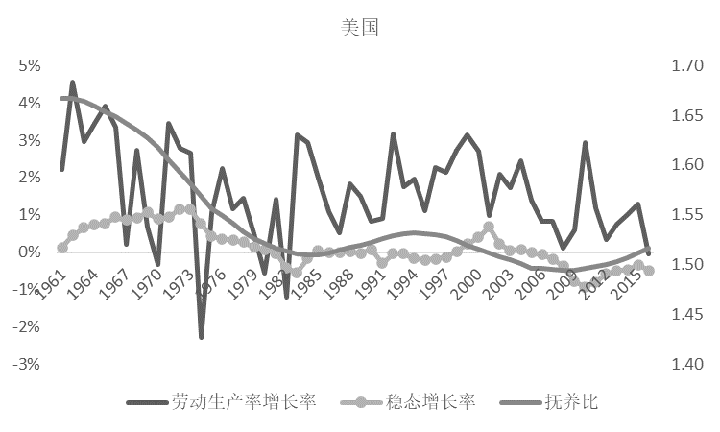

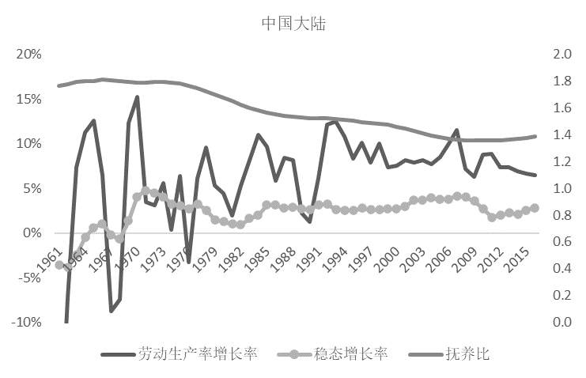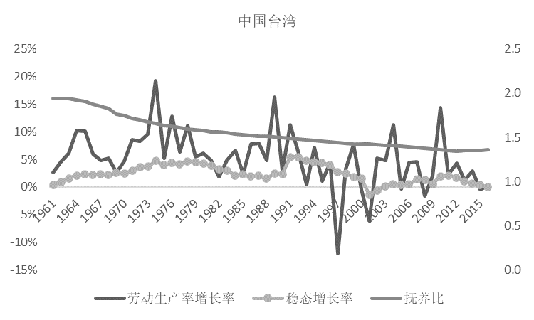

图4 稳态增长率和人口抚养比

注：左轴表示劳动生产率的增长率，右轴表示抚养比。

（二）劳动力市场的改善、稳态增长率和广义生产率

劳动力市场的改善对于提高稳态增长率和广义生产率（方程4）具有重要意义。稳态增长率的提高有赖于与世界前沿生产率差距的缩小。而这一缩小过程中，就中国大陆过去的经验来看，劳动力市场的改善起到了至关重要的作用。

对于稳态增长率的来源，方程（23）有两个部分。前一个部分 $\frac{Ψ}{ε}\left[{\hat{POP}}_{t}-\left(\hat{1+{DR}_{t}}\right)\right]$ 是经济体自身的人口因素变化的结果，可以称之为内部人口规模效应。从经验上来看，人口抚养比变化率往往是千分数，人口增长率则是百分数，因此，无论人口抚养比的变化方向如何，内部人口规模效应往往能够通过人口规模的增加，保持一定的稳态增长率。内部人口规模效应较大，意味着人口规模增长较快。经验上，12个经济体的内部人口规模效应平均为0.03%；内部人口规模效应最大的是中国大陆、印度、韩国和中国台湾，分别为0.12%、0.07%、0.07%和0.1%，它们都是人口规模增长较快的经济体。

后一个部分 $\frac{λ}{1-Φ}{\hat{POP}}_{w,t}$ 是每个经济体生产率与世界前沿生产率之比 $λ_{t}$ 和世界人口增长率共同变化的结果[10]，可以称之为外部人口规模效应。 $λ_{t}$ 的作用意味着外部市场提供的需求和先进技术对经济体提高劳动生产率是非常重要的，也是一种后发优势。 $λ_{t}$ 的数值有两种方法来给出。一种是基于稳态假设， $Φ$ 是刻画知识生产效率的参数，假设它不随时间变化。通过计算 $\frac{λ}{1-Φ}$，间接推算 $λ$。另一种是先确定世界前沿生产率水平，然后计算每个经济体生产率与世界前沿生产率之比。第一种方法对数据依赖程度低，但假设条件强，要求 $\frac{H_{A,t}^{\frac{λ}{1-Φ}}}{A_{t}}$ 这个比率不变。笔者发现，12个经济体 $A_{t}$ 的变化率有各自的趋势，而 $H_{A,t}^{\frac{λ}{1-Φ}}$ 的增长趋势是共同的，因此，第一种方法不适合。本文使用第二种方法。

根据方程（18），得到 $A_{t}=\frac{y_{t}}{{\left({K_{t}}/{Y_{t}}\right)}^{\frac{α}{1-α}}{∙M}_{t}∙l_{Yt}{∙h}_{t}}$，广义生产率如方程（4）所示， $P=\frac{A_{t}∙EP}{1+DR}$。假设世界前沿广义生产率水平 $P_{t,top}$ 是 $t$ 时期12个经济体广义生产率中最高的那一个，则 $t$ 时期第 $j$ 个经济体 $λ_{t,j}={P_{t,j}}/{P_{t,top}}$。计算结果如图5所示，12个经济体大致可分为三个梯队：①1960年，生产率第一梯队（$λ$ >0.7）的美国、英国和法国，在2016年仍在第一梯队；②1960年在第二梯队（0.3< $λ$ <0.7）的加拿大、德国和日本，第三梯队（$λ$ <0.3）的韩国和中国台湾，在2000年之前都进入了第一梯队；③原属第三梯队的中国大陆，2006年进入第二梯队。巴西曾在1982年摸到了第一梯队的门槛，印度和俄罗斯还没有进阶。12个经济体平均的 $λ$，从1960年的0.29提高到了2016年的0.58。

图5 12个经济体生产率与世界前沿生产率比较

1960年到2016年，12个经济体人口增长率年均1.35%。经过 $λ_{t}$ 放大后，12个经济体的外部人口规模效应为0.15%，是内部人口规模效应的5倍。外部人口规模效应显然是更为重要的存在（表3）。理论上，每个开放经济体都可以利用外部市场提高劳动生产率，只是提高的程度不同。Jones（2002）和Fernald & Jones（2014）认为，在面对相同的外部市场的条件下，稳态增长率中的外部人口规模效应大小，取决于与前沿生产率的差距。与前沿生产率差距越大，外部人口规模效应越大。在贸易与经济增长的关系问题上，通常的观点是贸易促进了经济增长。但也存在小国在远远落后于全球技术前沿的情况下，经济增长受到贸易冲击的情形。从中国的现实出发，显然贸易对劳动生产率的提高有着正向作用，而外部人口规模效应，正是通过快速缩小与前沿生产率水平的差距来实现的。

表3 稳态增长率的来源

|  |  |  |  |
| --- | --- | --- | --- |
|  | 内部人口规模效应 | 外部人口规模效应 | 稳态增长率 |
| 巴西 | 0.03% | 0.49% | 0.52% |
| 加拿大 | 0.02% | 0.04% | 0.05% |
| 中国大陆（1960-2016） | 0.12% | 1.98% | 2.10% |
| 中国大陆（1978-2016） | 0.12% | 1.96% | 2.08% |
| 法国 | 0.01% | 0.17% | 0.18% |
| 德国 | 0.00% | 0.10% | 0.10% |
| 印度 | 0.07% | 0.26% | 0.33% |
| 日本 | 0.01% | 0.50% | 0.51% |
| 韩国 | 0.07% | 0.94% | 1.01% |
| 俄罗斯 | 0.00% | -0.04% | -0.04% |
| 英国 | 0.01% | 0.27% | 0.28% |
| 美国 | 0.02% | 0.10% | 0.12% |
| 中国台湾 | 0.10% | 1.24% | 1.34% |
| 12个经济体 | 0.03% | 0.15% | 0.17% |

近年来，中国大陆劳动生产率向稳态增长率回归的趋势非常明显，而图4所示的稳态增长率是一个先下降再回升的走势，这意味着稳态增长率对经济增长率的托底作用不断增强。那么，是哪些因素支撑了稳态增长率回升呢？如表4所示，2008年以来，内部人口规模效应迅速减小，2016年转为负数，这是人口增长率下降和人口抚养比提高速度加快的结果。但是，稳态增长率并未随着内部人口规模效应持续下降，而是在2011年后回升。这是外部人口规模效应增大的结果。对不同的经济体来说，共同的影响因素是世界人口增长率，不同的影响因素是各自与世界前沿生产率的差距。中国大陆生产率与世界前沿生产率之比不断提高，对稳态增长率的抬升作用很大。1978年中国大陆的与世界前沿生产率的比值 $λ_{t}$ 为4.3%，2001年为19%，2016年为63%。2001年之前年均提高6.7%；之后年均提高8.6%，呈现出加速提高的态势。世界人口增长率由1980年代的1.5%，下降到2013-2016年的0.76%，对中国大陆稳态增长率存在压低作用，但 $λ_{t}$ 加速提高态势使得稳态增长率从减速下降转为上升。如表4所示，自2008年开始下降的稳态增长率，2012年开始“趋势性”上升，这主要是中国大陆与世界前沿生产率的差距缩小的结果。

表4 中国大陆的稳态增长率

|  |  |  |  |
| --- | --- | --- | --- |
|  | 内部人口规模效应 | 外部人口规模效应 | 稳态增长率 |
| 2006 | 0.09% | 3.70% | 3.79% |
| 2007 | 0.08% | 4.08% | 4.16% |
| 2008 | 0.07% | 3.95% | 4.02% |
| 2009 | 0.05% | 3.52% | 3.57% |
| 2010 | 0.04% | 2.67% | 2.71% |
| 2011 | 0.03% | 1.75% | 1.78% |
| 2012 | 0.02% | 1.98% | 2.00% |
| 2013 | 0.01% | 2.24% | 2.25% |
| 2014 | 0.01% | 2.12% | 2.12% |
| 2015 | 0.00% | 2.58% | 2.58% |
| 2016 | -0.01% | 2.82% | 2.82% |

确定了 $λ$ 之后，使用以两时点均值为基准的两极分解法对 $∆λ_{t,j}$ 进行分解，可以得到创意研发、人口抚养比和劳动力市场六类效应（表5），六类效应合计100%。中国大陆与世界前沿生产率的比率的提高，最大的来源是劳动力市场的改善，即二元经济结构的破除，其次是创意研发，而后是人口抚养比的变化。可以发现，中国大陆、日本、韩国和中国台湾由于享有二元结构带来的劳动力配置效应，劳动力市场对 $∆λ_{t,j}$ 的贡献分别达到了55%、44%、42%和46%。人口抚养比对 $∆λ_{t,j}$ 的贡献分别为9%、-7%、14%和19%。综合这两者的贡献，广义的人口因素对 $∆λ_{t,j}$ 的贡献分别达到了64%、37%、56%和65%。这一结果与在新古典框架下的核算结果是基本一致的，是劳动力的配置效率对生产率提高的贡献（胡永泰，1999；蔡昉，2017）。表示这种劳动力市场改善的是劳动就业率*EP*。1960年到2016年，巴西的劳动就业率年均提高0.14%，加拿大0.47%，中国大陆3.34%，法国-0.1%，德国0.08%，印度-0.11%，日本0.62%，韩国1.86%，英国0.18%，美国0.17%，中国台湾1.54%。对于中国大陆来说，外部人口规模效应决定了稳态增长率的变化，与世界前沿生产率的差距决定了外部人口规模效应的大小，广义人口因素，尤其是劳动力市场能够改善，决定了与世界前沿生产率差距缩小的速度。当一个传统农业劳动力转移到现代非农产业后，其劳动生产率的巨大提高是其他经济体少有的发展优势。

表5 经济体生产率与世界前沿生产率之比变化率的分解

|  |  |  |  |  |  |  |
| --- | --- | --- | --- | --- | --- | --- |
|  | 经济体自身 | | | 世界前沿 | | |
| 创意  研发 | 人口  抚养比 | 劳动力  市场 | 创意  研发 | 人口  抚养比 | 劳动力  市场 |
| 加拿大 | 99% | 38% | 71% | -97% | -4% | -8% |
| 中国大陆 | 51% | 9% | 55% | -14% | 0% | -1% |
| 德国 | 184% | -5% | 11% | -80% | -3% | -7% |
| 印度 | 124% | 12% | -5% | -28% | -1% | -2% |
| 日本 | 114% | -7% | 44% | -46% | -2% | -4% |
| 韩国 | 62% | 14% | 42% | -16% | -1% | -1% |
| 俄罗斯 | 73% | -2% | 24% | -21% | 4% | 22% |
| 美国 | 250% | 65% | 68% | -253% | -9% | -21% |
| 中国台湾 | 57% | 19% | 46% | -20% | -1% | -2% |
| 12个经济体 | 104% | 25% | 40% | -61% | -2% | -5% |

与世界生产率前沿的接近程度 $λ$ 通常被看作是后发经济体高速增长的窗口期。2016年，中国大陆的 $λ$ 为0.63。按照中国大陆生产率的增长速度，过去十年 $λ$ 提高了0.23，年均提高约3%。按照这个速度，2026年 $λ$ 将会达到0.8，2031年达到0.9。不过，国际经验告诉我们，生产率的提高是有波动的，尤其是人口红利消失之后，生产率的提高会回归到略慢的稳态速度上，中国大陆逼近前沿生产率所需的时间会更长。参照国际经验，德国从0.63达到0.8用了14年（1987-2000），日本从0.63达到0.8用了22年（1986-2007），韩国从0.63达到0.9用了17年（1994-2010），台湾从0.63达到0.9用了30年（1982-2011）。

（三）未来劳动要素配置的空间

中国刚刚结束了第一个阶段的劳动力配置，正在进入第二个阶段。第一个阶段的劳动力配置是指刘易斯-费景汉-拉尼斯发展阶段（Lewis，1954；Ranis & Fei，1961）。在这一阶段，城乡二元结构中农业剩余大量劳动力，以城市生存工资的水平进入非农产业就业，实际上是在收入和劳动生产率两方面都进行了要素的重新配置。农民工得到的城市生存工资虽然低于城镇原住民“职工”收入，但要高于务农收入。这是剩余劳动力在行业间流动的直接动力。随着剩余劳动力转移完毕，二元结构消失，城镇原住民“职工”收入、农民工工资收入和务农收入的差距在逐渐缩小，但不同行业之间的劳动生产率差距依然很大。因此，对一个具体的劳动者来说，行业间流动或许收入相差不大，但对于劳动生产率来说，可能相差很大，只是劳动者在增加值中分得的份额（劳动报酬份额）较小。这就为劳动要素的配置提供了巨大的空间。

为了说明未来劳动要素配置空间，笔者使用2012年和2017年中国《投入产出表》，对不同行业的劳动生产率和劳动报酬份额进行了对比[11]。结果发现，2012年至2017年我国一、二产业各行业劳动报酬份额没有发生较大变动，而第三产业各行业劳动报酬份额发生显著变化。其中，批发和零售业、金融业、租赁和商务服务业、科学研究和技术服务业、文化和体育娱乐业以及居民服务业的劳动报酬份额上升超过7%。由于不同行业劳动生产率的变化，2012年到2017年，不同行业之间的增加值占全国GDP的比重有明显变化。劳动者的工资水平在行业中的差距，并不如劳动生产率差距那么大，因此，行业之间的劳动报酬份额也有较大的差距。由于就业岗位和劳动者在地区间分布的不均衡，地区之间也会有较大的劳动要素的再配置空间。

图6 2012—2017年各产业内部劳动报酬份额变动情况

注：1)横轴表示行业，按照《投入产出表》中的行业排序。本文基于2017年国家行业分类标准（GB/T 4754—2017）将《投入产出表》合并调整为19个部门：农林牧渔业；采矿业；制造业；电力、燃气和水的生产和供应业；建筑业；交通运输、仓储业及邮政业；信息传输、计算机服务和软件业；批发和零售业；住宿和餐饮业；金融业；房地产业；租赁和商务服务业；科学研究和技术服务业务；水利、环境和公共设施管理业；居民服务和其他服务业；教育；卫生、社会保障和社会福利业；文化、体育和娱乐业；公共管理和社会组织。

2)农林牧渔业的劳动报酬份额超过100%，原因是自雇经济以家户为单位开展经营活动，劳动报酬和资本报酬无法区分，因此在核算实践上出现负数盈余的时候，劳动报酬份额会大于100%。各行业中的个体户经济也属于自雇经济，也存在类似农户经济中要素报酬无法区分的情况。

从实际情况来看，还存在着要素逆向配置的情况。根据国家统计局数据计算，2012年到2020年，第二产业的劳动生产率要高于第三产业约18%。但中国从2012年开始，第二产业就业占比持续下降。这种劳动要素配置的逆向配置为效率优化提供了巨大空间。产生这种现象的原因是多方面的。除了上述劳动报酬份额问题之外，相比于工业的服务业岗位的就业灵活性、相比于工业园区的城镇生活质量、相比于技术工种的服务业低门槛性，相比于传统工作的新就业形态的个性化，都是服务业就业占比不断提高的重要原因。随着流动人口的城市生活融入度提高，城市保障性住房的提供、农村老年人口城镇养老模式的推广，都可能促使服务业就业扩大（朱玲等，2020）。因此，将人力资源引导至更高生产率的行业，提高劳动要素配置效率，需要在人力资源市场建设和公共服务均等化两方面共同发力（何伟，2021）。

五、结论

过去，中国实现了人口红利，提高了经济的稳态增长率，实现了人类历史上罕见的高速增长。在创新引领增长的新时代，经济发展模式正在快速进化，而中国恰逢人口转变，人口抚养比提高和劳动年龄人口数量下降同时发生，供给侧的条件发生了根本性的变化。旧的模式不再适用，新的模式正在建立。我们要认识和寻找新的提高劳动生产率的办法。

本文用二元经济发展的现实拓展了新增长理论框架，构建一个稳态增长核算方程，使得人口红利和二元经济理论能够与新增长理论的框架相衔接；解释中国大陆劳动生产率的增长路径，并通过另外11个经济体的经验加以佐证。研究发现，人口因素与经济发展之间有规律可循：除了资本积累、劳动供给这些要素条件外，产品多样性和创意研发都是人口因素和劳动生产率之间的作用机制。尤其是得益于二元经济中剩余劳动力的重新配置为广义生产率带来的配置效应，劳动力市场改善的因素对稳态增长率的贡献是第一位的。对于中国大陆来说，外部人口规模效应决定了稳态增长率的变化，与世界前沿生产率的差距决定了外部人口规模效应的大小，劳动力市场的改善程度决定了与世界前沿生产率差距能否缩小。从经济增长的长期趋势来看，对于均衡增长经济体来说，是实际增长率继续围绕稳态增长率波动，对于像中国大陆这样的赶超经济体来说，是实际增长率向稳态增长率的回归。

人口因素对经济增长的影响是长期的。在未来的国际竞争中，中国必须转型为创新型经济体，以劳动生产率作为经济增长的主要源泉。创新型经济中，创新本身将创造出新的配置空间，人口年龄结构的因素相对弱化，人口规模和劳动力市场的因素相对强化。若人口、创新和劳动生产率之间的联系果如本文展示的那么多元和显著，则我们需要淡化工业经济思维模式，从更广阔、更长远的角度来看待2010年前后中国人口形势的历史性变化：虽然失去了人口红利，中国在创新之路上可以依靠其他经济体无可比拟的人口规模优势带来的要素重新配置的空间、产品多样性提升空间、活跃的创意需求和创意供给来提高稳态增长率，实现均衡保底中速增长，稳步构建新发展格局。而实现这种配置效率，需要政策能够引导劳动要素在行业间和地区间继续优化配置。

参考文献：

1. 蔡昉，2013：《中国经济增长如何转向全要素生产率驱动型》，《中国社会科学》第1期。
2. 蔡昉，2015：《二元经济作为一个发展阶段的形成过程》，《经济研究》第7期。
3. 蔡昉，2017：《中国经济改革效应分析——劳动力重新配置的视角》，《经济研究》第7期。
4. 蔡昉，2021：《生产率、新动能与制造业———中国经济如何提高资源重新配置效率》，《中国工业经济》第5期。
5. 蔡昉 陆旸，2013：《推进改革提高潜在增长率》，载吴敬琏主编《比较》，中信出版社。
6. 蔡昉 赵文，2012：《人口红利消失后中国经济如何增长》，载蔡昉主编《2012人口与劳动绿皮书》，社会科学文献出版社。
7. 陈彦斌，2013：《人口老龄化不会对经济产生灾难性影响》，《光明日报》（3月22号第11 版）。
8. 陈彦斌 郭豫媚 姚一旻，2014：《人口老龄化对中国高储蓄的影响》，《金融研究》第1期。
9. 程名望 贾晓佳 俞宁，2018：《农村劳动力转移对中国经济增长的贡献（1978~2015 年）：模型与实证》，《管理世界》第10期。
10. 菲利普•阿格因 彼得•豪伊特，2011：《增长经济学》中国人民大学出版社。
11. 郝大明，2015：《1978-2014年中国劳动配置效应的分离与实证》，《经济研究》第2期。
12. 何伟，2021：《经济发展、劳动力市场转型与农民工分化》，《经济学动态》第3期。
13. 胡永泰，1998：《中国全要素生产率:来自农业部门劳动力再配置的首要作用》，《经济研究》第3期。
14. 林毅夫 刘明兴，2008：《中国的经济增长收敛与收入分配》，《世界经济》第8期。
15. 陆明涛 袁富华 张平，2016：《经济增长的结构性冲击与增长效率：国际比较的启示》，《世界经济》第1期。
16. 罗斯托，2016：《经济增长理论史》，浙江大学出版社。
17. 曲玥，2010：《制造业劳动生产率变动及其源泉——基于中国2000-2007年规模以上制造业企业数据的估算》，《经济理论与经济管理》第12期。
18. 盛来运 郑鑫，2017：《实现第二个“一百年”目标需要多高增速》，《管理世界》第10期。
19. 王德文 蔡昉 张学辉，2004：《人口转变的储蓄效应和增长效应———论中国增长可持续性的人口因素》，《人口研究》第5期。
20. 伍山林，2016：《农业劳动力流动对中国经济增长的贡献》，《经济研究》第2期。
21. 肖祎平 杨艳琳，2017：《人口年龄结构变化对经济增长的影响研究》，《人口研究》第4期。
22. 原新 高瑗，2018：《改革开放以来的中国经济奇迹与人口红利》，《人口研究》第6期。
23. 翟振武 郑睿臻，2016：《人口老龄化与宏观经济关系的探讨》，《人口研究》第2期。
24. 张军 徐力恒 刘芳，2016：《鉴往知来:推测中国经济增长潜力与结构演变》，《世界经济》第1期。
25. 赵文 朱旭阳，2016：《人口年龄结构转变对经济增长的影响研究》，《城市与环境研究》第1期。
26. 钟春平 徐长生，2011：《产品种类扩大、质量提升及创造性破坏》，《经济学季刊》第1期。
27. 钟水映 李魁，2010：《人口红利、空间外溢与省域经济增长》，《管理世界》第4期。
28. 朱玲 何伟 金成武，2020：《农村劳动力转移与养老照护变迁》，《经济学动态》第８期。
29. Acemoglu, D. & J. Linn (2004), “Market size in innovation: Theory and evidence from the pharmaceutical industry” *Quarterly Journal of Economics* 119: 1049–1090.
30. Aghion, P. & P. Howitt (1992), “A model of growth through creative destruction”, *Econometrica* 60(2):323-351.
31. Aghion, P.et al (2005), “The effect of financial development on convergence: Theory and evidence”, *Quarterly Journal of Economics* 120(1):173-222.
32. Arrow, J. (1962), “The economic implications of learning by doing”, *Review of Economic Studies* 29(6):155-173.
33. Bloom, D. & J. Williamson (1998), “Demographic transitions and economic miracles in emerging Asia”, *World Bank Economic Review* 12(3):419-456.
34. Broda, C.et al (2006), “From groundnuts to globalization: A structural estimate of trade and growth.” *Research in Economics* 71(4):759-783.
35. Cai F. & W. Zhao (2013), “When demographic dividend disappears: growth sustainability of China”, in: Masahiko Aoki & J. Wu(eds), *The Chinese economy: A new transition*, Palgrave Macmillan.
36. Feenstra, C. et al (2013), “The next generation of the penn world table”, NBER Working Paper, No. 19255.
37. Grossman, G. & E. Helpman (1991), *Innovation and Growth in the Global Economy*, MIT Press.
38. Horioka, Y. (1991), “The determinants of Japan’s saving rate: The impact of the age structure of the population and other factors”, *The Economic Studies Quarterly* 42(3):237-253.
39. John, F. & C. Jones (2014), “The future of U.S. economic growth”, *American Economic Review* 104 (5): 44-49.
40. Jones, C. & P. Romer (2009), “The new Kaldor facts: Ideas, Institutions, Population, and human capital”, NBER Working Paper, No. 15094.
41. Jones, C. (1995). “R&D-Based models of economic growth”, *Journal of Political Economy* 103:759-784.
42. Jones, C. (1999), “Was an industrial revolution inevitable? Economic growth over the very long run”, NBER Working Paper No. 7375.
43. Jones, C. (2002), “Sources of U.S. economic growth in a world of ideas”, *American Economic Review* 92(01):220-239.
44. Kaldor, N. (1961), “Capital accumulation and economic growth”, in: Lutz, F.A., Hague, D.C. (eds.), The Theory of Capital, Macmillan.
45. Keller, W. (2002): “Geographic localization of international technology diffusion”, American Economic Review 92(1): 120-142.
46. Leff, N. (1969), “Dependency rates and savings rate”, *American Economic Review* 59(5): 886-896.
47. Lewis, A. (1954), “Economic development with unlimited supply of labor”, *The Manchester School* 22:139-191.
48. Lindh T. & B. Malmberg (1999), “Age structure effects and growth in the OECD: 1950～1990”, *Journal of Population Economics* 12(3): 431-449.
49. National Research Council(2012), “Aging and the macroeconomy: Long-Term implications of an older population”, http://www.nap.edu/catalog.php?record_id=13465.pdf.
50. Ranis, G. & J. Fei (1961), “A theory of economic development”, *American Economic Review* 51(04):533-565.
51. Romer, P. (1987), “Growth based on increasing returns due to specialization”, *American Economic Review* 77(2):56-62.
52. Romer, P. (1990), “Endogenous technological change”, *Journal of Political Economy* 98(5):71-102.
53. Solow, R. (1956), “A contribution to the theory of economic growth”, *Quarterly Journal of Economics*, 70(1):65-94.
54. Young, A. (1998), “Growth without scale effects”, *Journal of Political Economy* 106:41-63.

1. 赵文，中国社会科学院人口与劳动经济研究所，邮政编码：100006，电子邮箱：zhaowen@cass.org.cn。本文受中国社会科学院院级国情调研基地项目资助。
2. 根据世界银行WDI数据，1960年到2016年，192个国家和地区中，劳动年龄人口连续下降超过10年的有11个，它们是保加利亚、格鲁吉亚、拉脱维亚、立陶宛、罗马尼亚、乌克兰、德国、希腊、匈牙利、葡萄牙、日本。
3. Dixit, Avinash K & Stiglitz, Joseph E, 1977, "Monopolistic Competition and Optimum Product Diversity," American Economic Review, vol. 67(3), pages 297-308. Krugman, Paul, 1980. "Scale Economies, Product Differentiation, and the Pattern of Trade," American Economic Review, vol. 70(5), pages 950-959. Yang, Xiaokai & Heling Shi, 1992, “Specialization and Product Diversity,” The American Economic Review, Vol. 82, No. 2, pp. 392-398. Yang, Xiaokai & Ben J. Heijdra, 1993, “Monopolistic Competition and Optimum Product Diversity: Comment,” The American Economic Review Vol. 83, No. 1, pp. 295-301.
4. 在增长核算中，以劳动力平均受教育年数代表*h*。
5. 包括t-1期的前沿创意和模仿类创意。
6. 创新概率的设定参考Keller（2002）和Aghion et al（2005）的研究。
7. Jones（2002）的增长核算方程不依赖是否为稳态的前提假定。关于稳态增长率，Jones（2002）论述他的核算方程是存在稳态增长率的，且美国如果在稳态增长率上的话，则稳态增长率会与人口增长率同比例变化。这说明，Jones（2002）不认为美国处于稳态增长率上。如果一个经济体不是稳态的，反映在核算结果上，除了人口因素之外，其他因素对经济增长的贡献率应该不等于零。因此，在Fernald & Jones （2014）看来，1）美国不是稳态增长，2）经济体是否处于稳态，都不影响核算方程的适用性。
8. 参见高鸿业《西方经济学》（第二版），中国人民大学出版社，2003年，第729页。
9. 罗伯特 J. 巴罗、哈维尔•萨拉伊马丁：《经济增长》，何晖刘明兴译，中国社会科学出版社，1999年。
10. 是旧知识的折旧率。Jones（2002）认为， $Φ<1$，这允许过去的发现增加（$Φ>0$）或减少（$Φ<0$）当前的研究生产力。这里假设 $Φ$ 不变。
11. 本文使用《投入产出表》中每个行业劳动报酬，以及国家统计局发布的分行业城镇单位雇员和其他类型就业人员的平均工资，计算了投入产出表中细分行业的就业人员数量，从而得到行业劳动生产率。